**GALATIA 6:1-18**

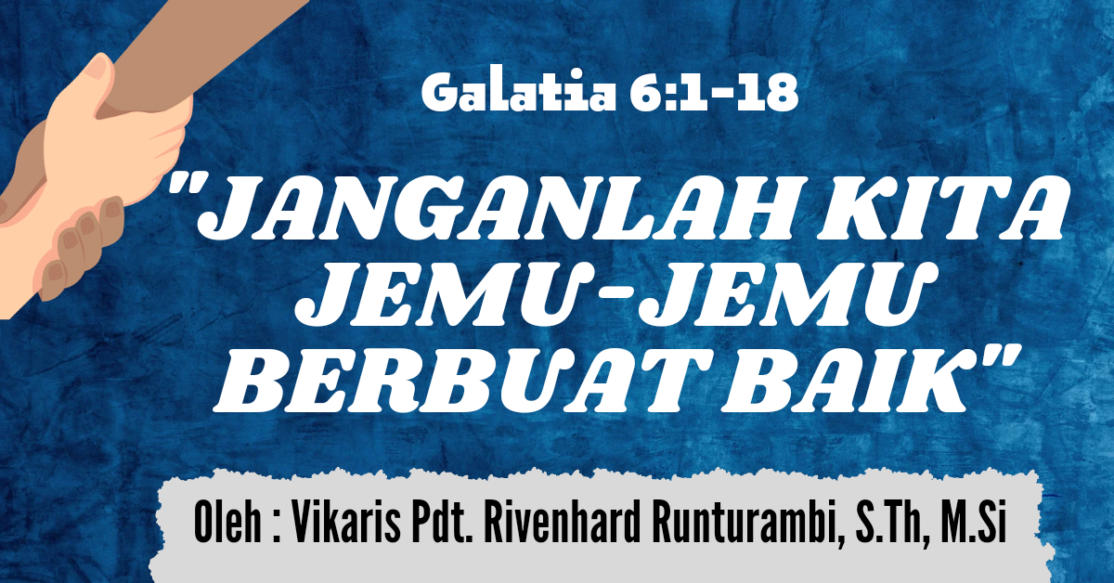

Saudaraku yang diberkati Tuhan, masih perlukah kita berbuat baik di hari-hari ini? Bukankah keadaan di hari ini semakin sering memperlihatkan situasi yang sedang tidak baik-baik saja? Kasus kejahatan, penganiayaan, pembunuhan diberbagai tempat, akhir-akhir ini semakin nampak dalam pandangan kita. Belum lagi kecenderungan sifat individualisme di era modern ini menjadi momok yang dapat merusak tatanan kehidupan bersama sebagai suatu komunitas masyarakat termasuk di dalamnya warga gereja. Kita mengalami kemerosotan terhadap penerapan nilai-nilai kebaikan, baik kita sebagai “korban” maupun “pelaku”. Artinya adakalanya kita mengalami keadaan di mana orang lain tidak baik terhadap kita dan sebaliknya kita tidak bersikap baik terhadap orang lain. Pola mendasar manusia adalah sebagai mahluk sosial yang di dalamnya hidup dengan nilai-nilai kebaikan yang saling mentransfer.

Saudaraku yang diberkati Tuhan, jika kita diperlakukan tidak baik, masihkah kita mau menjadi baik? Ataukah kita menunggu orang berbuat baik lalu kemudian kita menjadi baik? Pembacaan kita saat ini berbicara tentang “Saling Membantulah Kamu” yang kemudian dilanjutkan dengan ayat 11-18 “Peringatan dan Salam”. Dari bacaan ini kemudian mengangkat tema mingguan Janganlah Kita Jemu-jemu Berbuat Baik. Surat Paulus kepada jemaat di Galatia ditulis dengan nada yang penuh dengan perasaan, berisi pernyataan-pernyataan dan himbauan yang tajam untuk menghadapi suatu situasi di Galatia. Ada kontroversi yang terjadi tenntang cara Paulus memberitakan Injil. Ada orang-orang yang mengajarkan pada jemaat di Galatia bahwa mereka harus menaati hukum taurat agar dapat menjadi anak Allah, Paulus meyakinkan kerasulannya bahwa ia sungguh seorang rasul Yesus Kristus. Surat ini menentang para guru palsu yang telah melawan dan menimbulkan keresahan. Dalam Galatia 1:7 mereka disebut sebagai pengacau yang menekankan bahwa kaum beriman yang bukan orang Yahudi seperti orang-orang Galatia harus menjalankan upacara-upacara Yahudi, termasuk sunat. Bahkan mereka mengklaim bahwa Paulus bukanlah rasul sejati. Pasal 12:1 dijelaskan Paulus bahwa Kerasulannya diterima melalui penyataan Yesus Kristus. Paulus menyatakan bersunat atau tidak, tidaklah ada artinya, tetapi menjadi ciptaan baru itulah yang ada artinya. (Galatia 6:15). Dalam situasi ini Paulus terkoyak antara kesedihan dan kemarahan karena memikirkan orang-orang Galatia begitu cepat mundur. Paulus mengatakan dalam pasal 1:6 “Aku heran kamu begitu lekas berbalik dari pada Dia”. Paulus menyapa jemaat Galatia dengan memberitakan kembali bahwa jemaat Galatia adalah bagian dari persekutuan saudara seiman yang dipersatukan melalui kematian, kebangkitan dan kenaikan Yesus ke Sorga.

Saudaraku yang diberkati Tuhan, kehidupan orang percaya kerap kali berjumpa dengan berbagai cobaan dan godaan untuk melakukan pelanggaran dengan tindakan yang tidak sesuai dengan kehendak Allah. Oleh karena itu dalam rangka hidup bersama, Paulus mengingatkan dan menghimbau jemaat supaya saling membantu. Inilah cara untuk memelihara, menjaga, dan menguatkan persekutuan jemaat,yang tidak saling melemahkan. Saling membantu adalah implementasi dari perbuatan baik, ungkapan jangan jemu berarti setiap orang tidak bosan dan tetap berinisiatif untuk menerapkan perbuatan baik. Dalam konteks ini Paulus mengingatkan, jika ada saudara kedapatan melakukan pelanggaran maka kamu yang rohani harus memimpin orang itu ke jalan yang benar, itulah perbuatan baik. Namun himbauan ini bersifat dua arah, mengarah pada seseorang yang kita tolong kemudian kepada diri kita sendiri. Kita diingatkan untuk mampu menjaga diri supaya tidak jatuh ke dalam pencobaan. Mengarahkan yang lain dengan lemah lembut bukan mempermalukan seseorang oleh karena suatu pelanggaran. Siapa pun kita dengan statusnya, namanya manusia kita bisa saja salah, namun akan sangat disayangkan ketika kita melihat sesuatu yang salah lalu tidak ada niat dan usaha untuk dapat menolong, merangkul, mengarahkan, bahkan memperbaiki yang salah. Yakobus 4:17 menjelaskakan “Jadi jika seorang tahu bagaimana ia harus berbuat baik, tetapi tidak melakukannya, ia berdosa”. Merangkul dengan lemah lembut adalah wujud dari kasih, menyatakan kepedulian kepada sesama demi kebaikan. Kita tidak perlu jadi hakim atas pelanggaran orang lain tetapi sebagai orang beriman kita adalah sesama yang dapat merangkulnya. 2 Tesalonika 3:15 mengatakan “menegur sebagai seorang saudara”.

Saudara yang diberkati Tuhan. Hidup ini tidak hanya berpusat pada diri sendiri, sesungguhnya dalam diri setiap manusia pasti selalu ada kebaikan siapa pun dan apa pun kondisinya. Komunitas sebagai persekutuan umat Tuhan mengharuskan kita untuk melihat orang lain sebagai bagian dari persekutuan yang saling membantu. Inilah aktualisasi dari bertolonglah menanggung bebanmu. Termasuk diantaranya adalah memberikan dukungan kepada mereka yang mengajarkan firman. Kita kembali lagi diarahkan untuk memeriksa hubungan kita secara vertical: Antara manusia dengan Allah-Allah dan Manusia lalu secara horizontal antara manusia dan sesamanya. Paulus mengarahkan kita untuk melihat melalui karya salib dan hukum kasih untuk memelihara hubungan-hubungan itu. Sederhananya hubungan kita dengan sesama akan memperlihatkan bagaimana hubungan kita dengan Allah. Pada prinsipnya jangan senang melihat orang lain susah, tetapi senang melihat orang lain senang dan susah melihat orang lain susah.dalam kehidupan keluarga: pelayanan yang baik di mulai dari diri dan keluarga masing-masing. Suami yang cinta Tuhan akan melaksanakan kewajiban dengan baik sebagai kepala keluarga demikian juga istri dan anak-anak berdasarkan setiap tanggung jawab dan kewajiban masing-masing. Dalam hidup bergereja: kita berlaku baik dengan mendukung program pelayanan, termasuk mendoakan hamba-hamba Tuhan. Perbuatan baik tidak selamanya menyangkut hal-hal yang terlihat (mendoakan, menegur , dan lain sebagainya) tetapi adakalanya perlu nampak sebagai kesaksian yang dapat menstimulus sesama dalam hal perbuatan baik.

Saudaraku, jadilah baik kepada semua orang. Tetapi Aku berkata kepadamu, Kasihilah musuhmu, berbuatlah baik kepada orang yang membenci kamu (Lukas 6:27). Orang baik tidak akan berubah hanya karena orang lain tidak memperlakukannya dengan baik. Jika membantu orang lain adalah niat baik sebelum melakukannya, maka lakukanlah setulus hati, jika kelak seorang yang kamu bantu berbuat salah dan melukai hatimu, jangan pernah menyesal dan berfikir telah salah membantunya, sebab yang salah bukan pada perbuatan baikmu, pada akhirnya kita dapat belajar bahwa rasa terima kasih terkadang datang dalam bentuk yang menyakitkan, dan setiap kita dapat belajar darinya. Oleh karena itu menjadi baik adalah bukan untuk memegahkan diri, melainkan untuk memencarkan kemuliaan Kristus dalam hidup kita. Kebaikan itu bukan kelemahan tetapi kekuatan yang dapat memelihara dan menguatkan persekutuan bersama. Kita boleh memahami seluruh hukum taurat, kita boleh mengerti dan memahami tentang kasih, tapi yang utama adalah bagaimana hal itu hidup dan menjadi ibadah yang sejati melalui aktualisasi diri. Seorang biarawati terkenal bernama Bunda Theresa mengatakan: Not all of us can do great things but we can do small things with great love. (tidak semua dari kita bisa melakukan hal-hal besar tapi kita bisa melakuan hal-hal kecil dengan cinta yang besar)

Amin.